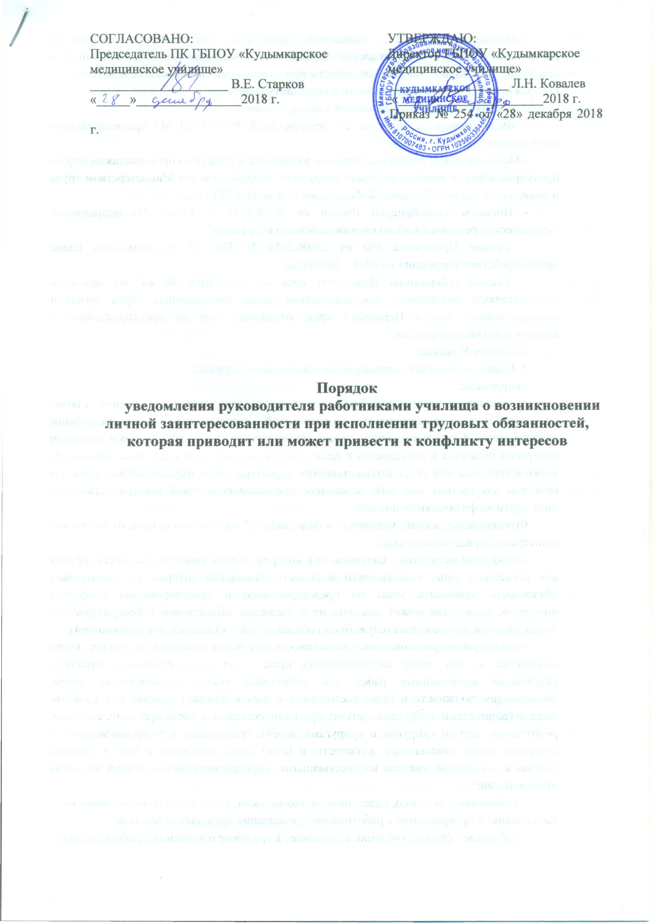

- Настоящий Порядок определяет процедуру уведомления работодателя работником ГБПОУ «Кудымкарское медицинское училище» (далее - Училище) о возникновении личной заинтересованности при исполнении должностных обязанностей, которая приводит или может привести к конфликту интересов.
- Настоящий Порядок разработан в соответствии с:
- Федеральным законом от 25 декабря 2008 № 273-ФЗ «О противодействии коррупции»;
- Методическими рекомендациями по разработке и принятию организациями мер по предупреждению и противодействию коррупции, разработанными Министерством труда и социальной защиты Российской Федерации от 8 ноября 2013 года;
- Письмом Минобрнауки России от 06.08.2013 N 12-925 "О направлении методических рекомендаций по противодействию коррупции"
- Указом Президента РФ от 29.06.2018 N 378 "О Национальном плане противодействия коррупции на 2018 - 2020 годы";
- Указом губернатора Пермского края от 30.05.2016 № 84 «О принятии организациями, созданными для выполнения задач, поставленных перед органами государственной власти Пермского края, отдельных мер по предупреждению и противодействию коррупции»
- Уставом Училища.
  - Основные понятия, используемые в настоящем Порядке:
- коррупция:
а) злоупотребление служебным положением, дача взятки, получение взятки, злоупотребление полномочиями, коммерческий подкуп либо иное незаконное использование физическим лицом своего должностного положения вопреки законным интересам общества и государства в целях получения выгоды в виде денег, ценностей, иного имущества или услуг имущественного характера, иных имущественных прав для себя или для третьих лиц либо незаконное предоставление такой выгоды указанному лицу другими физическими лицами;
б) совершение деяний, указанных в подпункте "а" настоящего пункта, от имени или в интересах юридического лица;
- конфликт интересов - ситуация, при которой личная заинтересованность (прямая или косвенная) лица, замещающего должность, замещение которой предусматривает обязанность принимать меры по предотвращению и урегулированию конфликта интересов, влияет или может повлиять на надлежащее, объективное и беспристрастное исполнение им должностных (служебных) обязанностей (осуществление полномочий);
- личная заинтересованность - возможность получения доходов в виде денег, иного имущества, в том числе имущественных прав, услуг имущественного характера, результатов выполненных работ или каких-либо выгод (преимуществ) лицом, замещающим должность и (или) состоящими с ним в близком родстве или свойстве лицами (родителями, супругами, детьми, братьями, сестрами, а также братьями, сестрами, родителями, детьми супругов и супругами детей), гражданами или организациями, с которыми лицо, замещающее должность, и (или) лица, состоящие с ним в близком родстве или свойстве, связаны имущественными, корпоративными или иными близкими отношениями;
- Работодатель - лицо, наделенное полномочиями, в том числе полномочиями на заключению и прекращению с работниками организации трудовых договоров;
- Работник - физическое лицо, вступившее в трудовые отношения с работодателем.
- Работник Училища обязан сообщать работодателю о возникновении личной заинтересованности при исполнении должностных обязанностей и принимать меры по недопущению любой возможности возникновения конфликта интересов, а также по предотвращению такого конфликта.
- Работник Училища обязан уведомить работодателя о возникновении личной заинтересованности при исполнении должностных обязанностей, которая приводит или может привести к конфликту интересов, не позднее одного рабочего дня, следующего за днем, когда ему стало об этом известно, по форме, указанной в приложении 1 к настоящему Порядку.
При нахождении работника Училища вне пределов места работы или не при исполнении трудовых обязанностей, он обязан уведомить работодателя любым доступным средством связи не позднее одного рабочего дня, следующего за днем обращения в целях склонения работника к совершению коррупционных правонарушений, а по прибытии к месту работы - оформить письменное уведомление.
- Уведомление о возникновении личной заинтересованности при исполнении должностных обязанностей, которая приводит или может привести к конфликту интересов (далее - уведомление), составляется работником Училища и должно содержать следующие сведения:
а) фамилия, имя, отчество, должность телефон лица, направившего уведомление;
б) обязанности лица, направившего уведомление, на исполнение которых влияет или может повлиять личная заинтересованность
в) описание ситуации и обстоятельств, являющихся основанием возникновения личной заинтересованности;
г) предлагаемые и (или) принятые меры по предотвращению или урегулированию конфликта интересов.
В уведомлении работник Училища вправе указать иные сведения, не предусмотренные настоящим пунктом имеющие значение для предотвращения и урегулирования конфликта интересов.
Уведомление подписывается работником Училища с указанием расшифровки подписи и даты.
К уведомлению могут прилагаться имеющиеся в распоряжении работника материалы, подтверждающие факты, изложенные в нем.
- Уведомление передается работником Училища заместителю директора по воспитательной работе и социальным вопросам - ответственному лицу за прием и регистрацию уведомлений о личной заинтересованности при исполнении должностных обязанностей, которая приводит или может привести к конфликту интересов (далее — ответственный сотрудник).
Ответственный сотрудник в день поступления уведомления осуществляет его регистрацию и информирует директора Училища о поступлении уведомления.
Регистрация представленного уведомления производится в Журнале регистрации уведомлений о возникновении у работников Училища личной заинтересованности при исполнении должностных обязанностей, которая приводит или может привести к конфликту интересов.
Журнал регистрации оформляется и ведется в лицом, ответственным за работу по профилактике коррупционных правонарушений, хранится в месте, защищенном от несанкционированного доступа.
Ведение и хранение журнала регистрации, а также регистрация уведомлений осуществляется уполномоченным лицом, ответственным за работу по профилактике коррупционных правонарушений в Учреждении. Журнал должен быть прошит, пронумерован и заверен. Исправленные записи заверяются лицом, ответственным за ведение и хранение журнала регистрации.
- Ответственный сотрудник готовит заключение о соблюдении работником Училища обязанности по принятию мер по предотвращению или урегулированию конфликта интересов (далее — заключение).
- При подготовке заключения ответственный сотрудник вправе проводить беседу с работником Училища, представившим уведомление, получать от него письменные пояснения (при необходимости), истребовать от него документы, имеющие отношение к рассматриваемому вопросу.
- В срок не позднее семи рабочих дней со дня поступления уведомления готовится Заключение для принятия решения.
В случае истребования дополнительных документов, заключение подготавливается в течение 45 рабочих дней со дня поступления уведомления.
Заключение о соблюдении работником Училища обязанности по принятию мер по предотвращению или урегулированию конфликта интересов подготовленное ответственным лицом передается директору Училища.
- Руководитель Училища рассматривает уведомление и заключение в течение 5 рабочих дней, а по итогам рассмотрения принимает меры по предотвращению и урегулированию конфликта интересов, принимает одно из следующих решений:
а) признать, что при исполнении должностных обязанностей работником Училища, представившим уведомление, конфликт интересов отсутствует;
б) признать, что при исполнении должностных обязанностей работником Училища, представившим уведомление, личная заинтересованность приводит или может привести к конфликту интересов. В этом случае директор Училища рекомендует работнику Училища принять конкретные меры по урегулированию конфликта интересов или по недопущению его возникновения и устанавливает срок, до истечения которого работник Училища, представивший уведомление, должен принять такие меры.
Решение оформляется в письменном виде и в течение трех рабочих дней со дня принятия доводится до работника Училища, представившего уведомление.
- В случае непринятия работником Училища мер по предотвращению или урегулированию конфликта интересов к работнику, допустившему правонарушение, применяются меры юридической ответственности, предусмотренные законодательством Российской Федерации.
- Работник Училища, не выполнивший обязанность по уведомлению работодателя о возникновении личной заинтересованности при исполнении должностных обязанностей, которая приводит или может привести к конфликту интересов, подлежит привлечению к ответственности в соответствии с действующим законодательством Российской Федерации.
- Настоящий Порядок вступает в силу с момента утверждения и действует до момента внесения изменений в настоящий Порядок.
- Изменения в настоящий Порядок могут быть внесены приказом директора Училища путем утверждения Порядка в новой редакции.
- В случае возникновения конфликта между нормами локального нормативного акта Училища, регулирующего указанные в Порядке вопросы, и нормами настоящего Порядка применяются нормы акта, принятого позднее.
- Ответственные за реализацию настоящего положения работники Училища несут ответственность за соблюдение настоящего Порядка в установленном законодательством порядке.

Приложение № 1 к Порядку уведомления руководителя
работниками Училища о возникновении
личной заинтересованности

Директору ГБПОУ «УХТК»
(ФИО)
От____________________
(Ф.И.О., должность, контактный телефон)
УВЕДОМЛЕНИЕ
о возникновении личной заинтересованности при исполнении трудовых обязанностей, которая приводит или может привести к конфликту интересов

Уведомляю о возникновении у меня личной заинтересованности при исполнении трудовых обязанностей, которая приводит или может привести к конфликту интересов.
Обстоятельства, являющиеся основанием возникновения личной заинтересованности:_________________________________________________________________________________________________________________________________________
Обязанности в соответствии с трудовым договором, на исполнение которых влияет или может повлиять личная заинтересованность: _____________________________________
_______________________________________________________________________________
Предлагаемые меры по предотвращению или урегулированию конфликта интересов:
Лицо, направившее
сообщение « » 20 г.
(подпись, расшифровка)
Лицо, принявшее
сообщение « » 20 г.
(подпись, расшифровка)
Регистрационный номер

Приложение № 2 к Порядку уведомления руководителя работниками Училища о возникновении личной заинтересованности
ЖУРНАЛ РЕГИСТРАЦИИ УВЕДОМЛЕНИЙ
о возникновении личной заинтересованности при исполнении трудовых обязанностей, которая приводит или может привести к конфликту интересов

№ п/ п | Дата регистрации | Регистрационный номер | Содержание заинтересованности | Действие, в совершении которого имеется заинтересованность лица | ФИО, должность  лица, направившего  уведомление | ФИО, должность  лица, принявшего  уведомление | Подпись лица, направившего  уведомление | Подпись лица, принявшего  уведомление
1 | 2 | 3 | 4 | 5 | 6 | 7 | 8 | 9
1
2
3
4
5

